12. decembra 2025

Henkel Slovensko a Teta drogérie podporili 27 detských nemocníc sumou takmer 90 000 eur

Bratislava – Spoločnosť Henkel Slovensko a jej divízia Henkel Consumer Brands v spolupráci s reťazcom Teta drogérií úspešne ukončila 9. ročník charitatívnej kampane Charity Promo, v rámci ktorej obdarovala tri detské oddelenia nemocníc sumou 12 000 eur. Zákazníci Teta drogérií svojimi nákupmi produktov značiek Fa a Schauma prispeli na zakúpenie zdravotníckej techniky pre nemocnice v Nitre, Dolnom Kubíne a Kežmarku. Od začiatku kampane v roku 2017 spoločnosť Henkel Slovensko v spolupráci s Teta drogériami podporila už 27 detských oddelení po celom Slovensku celkovou sumou takmer 90 000 eur.

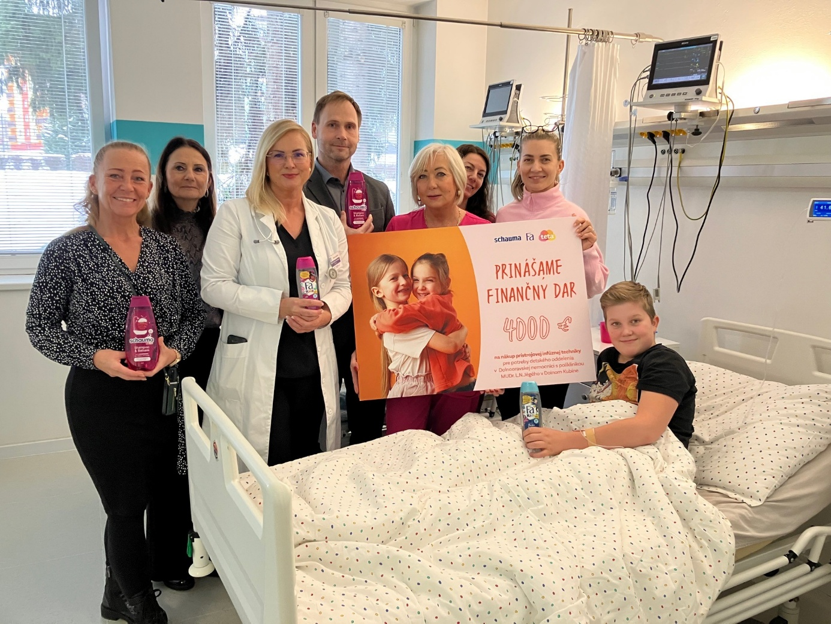
Detské oddelenie Dolnooravskej nemocnice s poliklinikou MUDr. L. N. Jégého v Dolnom Kubíne využilo finančný dar na nákup infúznej techniky.

Divízia Henkel Consumer Brands spoločnosti Henkel Slovensko a Teta drogérie pokračujú v dlhodobej tradícii podpory slovenských nemocníc. V 9. ročníku kampane Charity Promo, ktorá prebehla od 13. októbra do 3. decembra 2025, prispeli zákazníci Teta drogérií 10 centami za každý zakúpený produkt značiek Fa a Schauma na pomoc detským oddeleniam vo vybraných slovenských nemocniciach.

Moderná zdravotnícka technika pre tri nemocnice

Výťažok z poslednej kampane v hodnote 12 000 eur bol rozdelený rovným dielom medzi tri nemocnice. Ako prvá prijala finančný dar vo výške 4 000 eur Fakultná nemocnica v Nitre, ktorá prostriedky využije na nákup prenosných lôžok na spanie pre rodičov, resuscitačného stolíka a monitorov vitálnych funkcií na klinike detí a dorastu.

Nasledovala Dolnooravská nemocnica s poliklinikou v Dolnom Kubíne, kde finančný dar v hodnote 4 000 eur poslúži na nákup prístrojovej infúznej techniky. Posledný príspevok odovzdali zástupcovia spoločností v Nemocnici Dr. Vojtecha Alexandra v Kežmarku, ktorá získala 4 000 eur na dva EKG prístroje.

„Veľmi nás teší, že vďaka podpore zákazníkov Teta drogérií a našim produktom môžeme už deviaty rok pomáhať zlepšovať podmienky liečby detí v slovenských nemocniciach. Moderná zdravotnícka technika je často tým, čo nemocnice potrebujú najviac. Sme hrdí, že môžeme byť súčasťou tejto pozitívnej zmeny. Každý náš zakúpený produkt mal reálny dopad na kvalitu poskytovanej zdravotnej starostlivosti," uvádza Zuzana Kaňuchová, riaditeľka korporátnej komunikácie spoločnosti Henkel Slovensko, Henkel ČR a Henkel Magyarország.

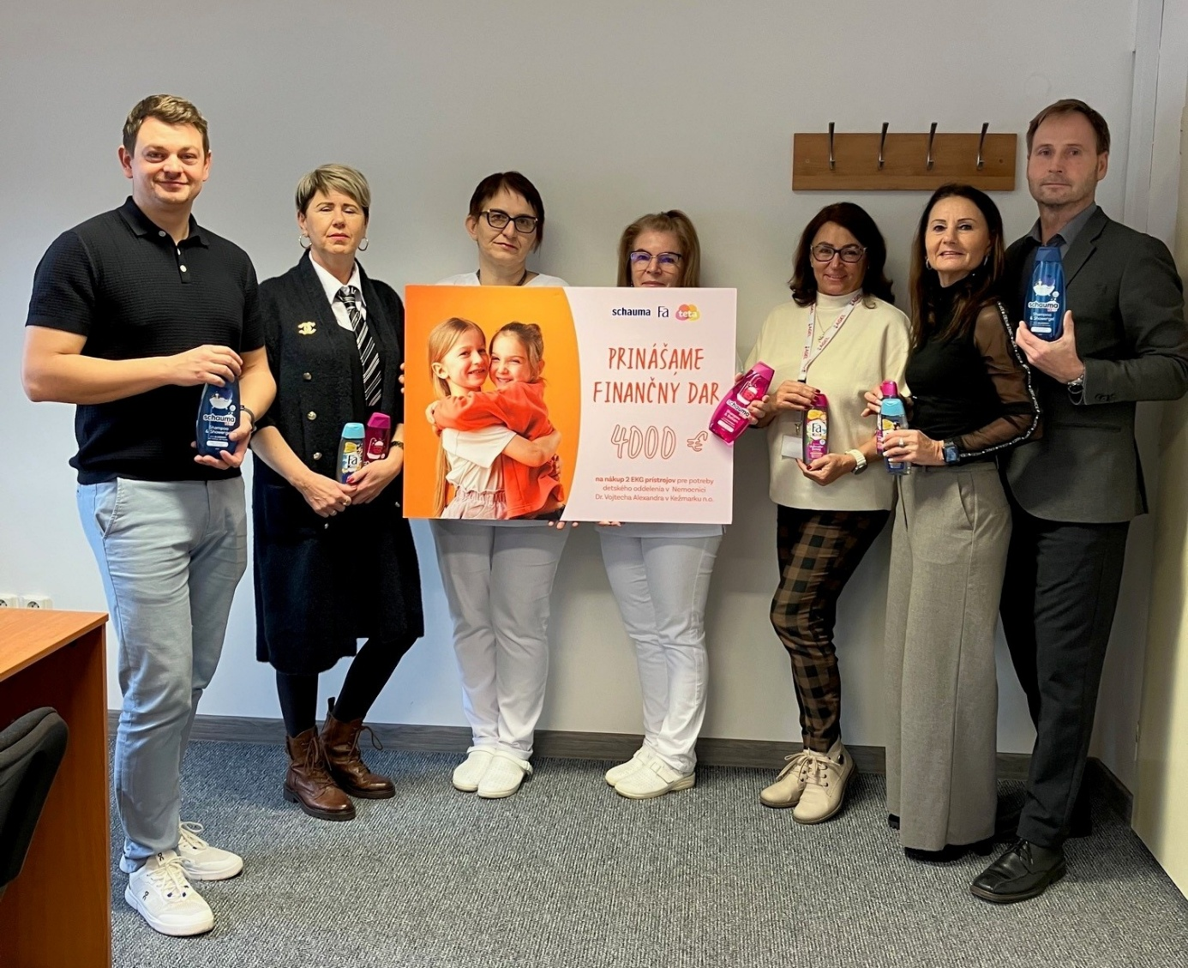
Finančný dar bol použitý aj na nákup dvoch EKG prístrojov pre detské oddelenie Nemocnice Dr. Vojtecha Alexandra v Kežmarku.

Deväť rokov systematickej pomoci nemocniciam

Kampaň Charity Promo si za deväť rokov vybudovala pevné miesto v portfóliu charitatívnych aktivít oboch spoločností. Od prvého ročníka v roku 2017 až po súčasnosť podporili divízia Henkel Consumer Brands spoločnosti Henkel Slovensko a Teta drogérie 27 detských oddelení naprieč všetkými regiónmi Slovenska celkovou sumou 87 000 eur. „Keď sme v roku 2017 začínali, nepredpokladali sme, že sa nám podarí rozvinúť túto iniciatívu až do deviateho ročníka. O to viac nás teší, že v nej môžeme pokračovať a pomáhať ďalej. Detské oddelenia si nesmierne vážia túto podporu a možnosť využiť finančné prostriedky presne tam, kde to najviac potrebujú. Osobné stretnutia s detskými pacientmi sú pre nás vždy silným momentom – práve tieto chvíle dávajú celej aktivite skutočný zmysel,“ uviedol Juraj Čechvala, Key Account Manager Henkel Consumer Brands.

Finančné dary boli využité na rôznorodé účely – od nákupu EKG prístrojov, infúznych púmp a monitorov vitálnych funkcií cez resuscitačné lôžka až po rekonštrukcie detských izieb, nákup nábytku s detskými motívmi a zveľaďovanie priestorov pre hospitalizované deti a ich rodičov.

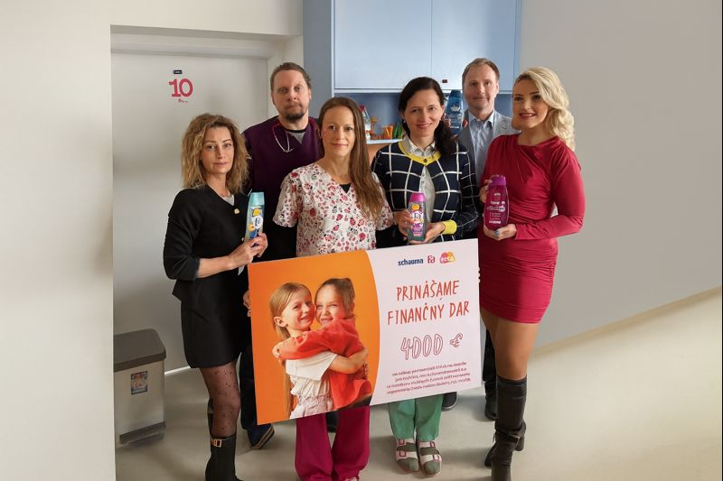
Finančný dar bol použitý aj na nákup lôžok pre rodičov, resuscitačného stolíka a monitorov vitálnych funkcií pre Kliniku detí a dorastu v Nitre.

Henkel Slovensko pomáha vo viacerých oblastiach

Podpora detských nemocníc je len jednou z aktivít, ktorými Henkel Consumer Brands a Henkel Slovensko pomáhajú komunitám. V roku 2025 spoločnosť v spolupráci so sociálnym podnikom AfB Slovakia darovala 39 repasovaných notebookov jedenástim organizáciám pracujúcim so seniormi. Podporila tak digitálnu inklúziu seniorov a zároveň predĺžila životný cyklus IT zariadení. Udržateľný prístup zvolila aj pri sťahovaní do nového sídla spoločnosti a darovala 524 kusov nábytku, rastlín a vybavenia rodinám v núdzi, školám, zariadeniam pre seniorov a neziskovým organizáciám.

Okrem materiálnej pomoci venovali v roku 2025 zamestnanci spoločnosti takmer 3 500 hodín dobrovoľníckym aktivitám zameraným najmä na pomoc seniorom, skrášľovanie a obnovu verejných priestorov a na ochranu životného prostredia. Na zvyšovanie kvality života seniorov sa zameriava aj Nadácia Henkel Slovensko. V rámci siedmeho ročníka svojho grantového programu podporila 73 projektov sumou 62 000 eur.

„Veríme, že systematická a dlhodobá pomoc prináša reálne zmeny do životov ľudí. Či už ide o projekty našich obchodných divízií, alebo zlepšovanie života seniorov a skupín v ohrození chudoby, chceme byť spoločnosťou, ktorá aktívne prispieva k lepšiemu Slovensku,“ uzatvára Zuzana Kaňuchová.

O spoločnosti Henkel
Vďaka svojim značkám, inováciám a technológiám je spoločnosť Henkel svetovým lídrom na trhoch s priemyselným a spotrebným tovarom. Obchodná divízia Adhesive Technologies je globálnym lídrom na trhu so spojovacími a lepiacimi materiálmi, tmelmi a funkčnými nátermi. Obchodná divízia Consumer Brands sa drží na popredných miestach na mnohých svetových trhoch predovšetkým v segmentoch vlasovej kozmetiky a pracích a čistiacich prostriedkov pre domácnosť. Medzi tri najsilnejšie značky spoločnosti patria Loctite, Persil a Schwarzkopf. Vo finančnom roku 2024 vykázala spoločnosť Henkel obrat vo výške viac než 21,6 mld. eur a upravený prevádzkový zisk približne vo výške 3,1 mld. eur. Prioritné akcie spoločnosti Henkel sú kótované na nemeckom akciovom indexe DAX. Udržateľnosť už dlhodobo patrí medzi tradičné priority spoločnosti Henkel, pričom na plnenie konkrétnych cieľov má spoločnosť vypracovanú jasnú stratégiu dlhodobej udržateľnosti. Spoločnosť Henkel bola založená v roku 1876 a dnes celosvetovo zamestnáva približne 47 000 zamestnancov, ktorých spája silná firemná kultúra, spoločné hodnoty a spoločné poslanie: „Pioneers at heart for the good of generations“. Viac informácií nájdete na stránkach www.henkel.com.

O spoločnosti Henkel Slovensko
HENKEL SLOVENSKO spol. s r. o. pôsobí na slovenskom trhu od roku 1991 a zastrešuje obe obchodné divízie spoločnosti – Henkel Consumer Brands a Henkel Adhesive Technologies. Významnou súčasťou je aj GBS⁺ Bratislava – najväčšia expertná pobočka skupiny Henkel na svete. Od svojho založenia v roku 2006 poskytuje služby naprieč Európou a ďalšími regiónmi vo viac ako 30 jazykoch a zamestnáva vyše 1 600 odborníkov. Spolu s lokálnym obchodným zastúpením, ktoré ponúka viac než 50 značiek, má Henkel na Slovensku viac ako 1 900 zamestnancov. Spoločnosť je osem rokov po sebe ocenená titulom Najzamestnávateľ v kategórii Centrá zdieľaných služieb. Taktiež získala množstvo uznaní za svoj prístup k diverzite, rovnosti a inklúzii, udržateľnosti, starostlivosti o zdravie zamestnancov a inovatívnej komunikácii. Viac informácií nájdete na stránke www.henkel.sk.

Kontakt
Martina Poliačková
Agentúra Seesame

Telefón: +421 907 726 211
E-mail: poliackova@seesame.com

